LES RACCORDEMENTS NECESSAIRES A UNE HABITATION INDIVIDUELLE
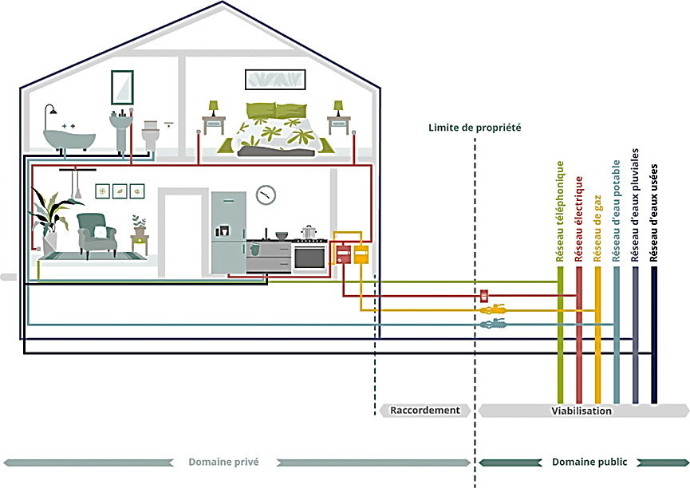
Énergie, assainissement, eau, communication, la maison individuelle doit être branchée… Une somme d’opérations qui réclament compétences, organisation et budget.

Six opérations de raccordement :
- Au réseau d’eau potable
- Au tout-à-l’égout
- Aux eaux pluviales
- Au réseau électrique
- Au réseau communication
- Au gaz de ville
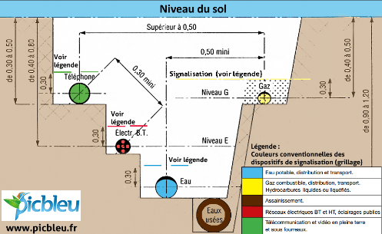
Emploi des codes couleur pour les canalisations de raccordement :
- Le bleu : canalisation d’eau potable
- Le marron : canalisation d’assainissement
- Le rouge : canalisation électrique
- Le vert : canalisation du réseau de communication
- Le jaune : canalisation du gaz

- Raccordement au réseau d’eau potable
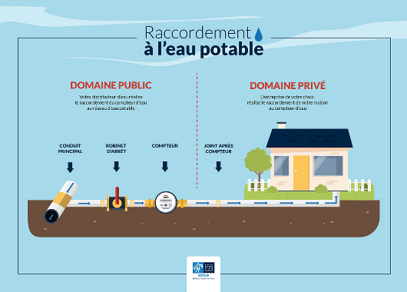
Une maison sans eau ça n’existe pas !
Le branchement qui doit être effectué par le distributeur d’eau dans le respect de règles très précises pour garantir une alimentation en eau de qualité et le bon fonctionnement du compteur.

Schéma type de raccordement eau potable :
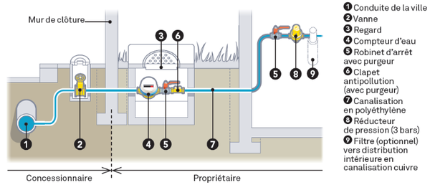

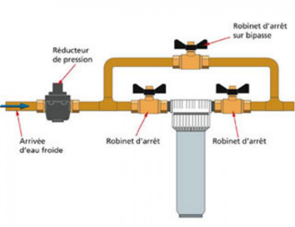
Remarque : des solutions existent pour améliorer la qualité et le traitement de l’eau.

Traiter l'eau de son habitation - Ooreka.fr - YouTube
- Raccordement au tout-à-l’égout (réseau d’assainissement)
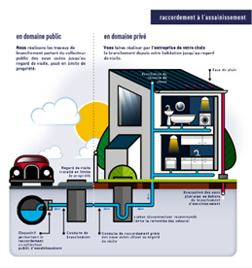
On parle d’eaux usées lorsque celle-ci proviennent des différents usages domestiques de l’eau. Cela comprend les eaux ménagères en provenance de la cuisine, de la salle de bain et les eaux rejetées par les toilettes, chargées en azote et en germes fécaux.
Le raccordement au réseau d’assainissement (traitement des eaux usées) est obligatoire. C’est le gestionnaire qui réalise les travaux de branchement qui partent du collecteur public des eaux usées jusqu’au regard posé en limite de propriété.
Remarque : La conformité de l’installation doit être vérifiée car le certificat de conformité est essentiel car il sera obligatoirement demandé en cas de revente.

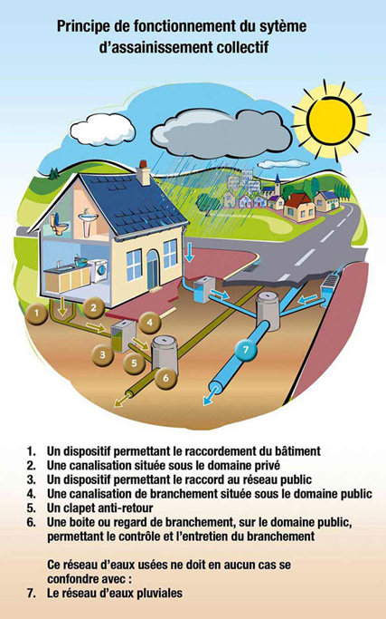
Raccorder son habitation au tout-à-l'égout - Ooreka.fr - YouTube
- Raccordement aux eaux pluviales
Ce type de réseaux assure une évacuation des eaux pluviales directement vers le milieu naturel, permettant ainsi de ne pas saturer les réseaux d’eaux usées.
La séparation des réseaux permet donc :
- D’empêcher tout déversement d’eaux usées vers le milieu naturel
- De limiter les volumes d’eaux claires à traiter en station d’épuration et par conséquence d’en améliorer l’efficacité et d’en limiter le coût
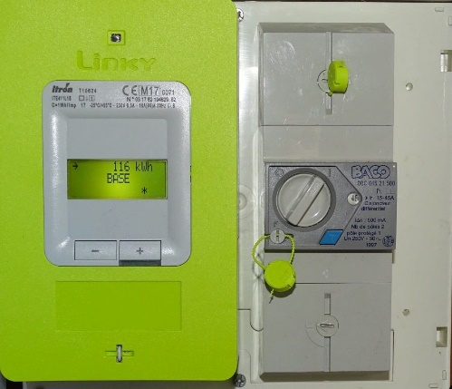
- Raccordement au réseau d’électricité
Une demande est faite à Enedis (ex-ERDF). Il faut préciser la puissance maximale souhaitée car permet de dimensionner l’installation. Le coût du raccordement en dépend : plus la puissance est élevée, plus cela vous coûtera cher. La puissance maximale correspond à la puissance à souscrire chez un fournisseur.
Remarque : Avant la mise en service de l’installation, le Consuel (le Comité national pour la sécurité des usagers de l’électricité) doit délivrer un certificat de conformité. Le Consuel est automatiquement délivré si l’installation a été effectuée par un technicien certifié.

- Raccordement au réseau communication (téléphone ou fibre)
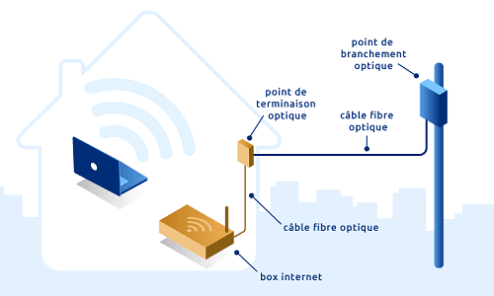
Le lieu de l’habitation est éligible à la fibre, pas d’hésitation branchez-la.
Si la fibre n’est pas encore prévue dans la commune, il faudra alors passer par ADSL et le raccordement au réseau de téléphone, se rapprocher d’un opérateur téléphonique.
Remarque : Depuis le 15 novembre 2018, on ne peut plus installer une ligne de téléphone fixe. Les nouveaux clients ne sont plus en mesure de demander une ligne analogique pour leur téléphone fixe. Concrètement, il faut désormais passer par un raccordement IP sur fibre optique, support cuivre (ADSL) ou par satellite.
- Raccordement au gaz de ville
Se raccorder au gaz n'est plus possible ! En effet avec la Réglementation environnementale 2020 (RE2020), il n'est plus possible de s'y raccorder.
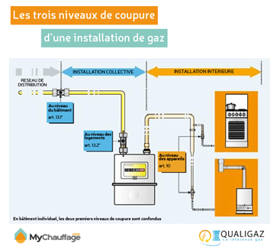
A de très rares exceptions, le raccordement ne sera accepté que si le permis de construire de la maison a été déposé avant le 31 décembre 2023 dans le cadre d'un lotissement desservi par le gaz. Mais à partir de 2024, ce ne sera plus possible !

